Қостанай облысы әкімдігінің Мәдениет басқармасы

Қазақстан Республикасы Тәуелсіздігінің 25 жылдығына арналған «Тәуелсіздікке арнау: Мәңгілік ел жастары жырлайды» аймақтық ақындар айтысы

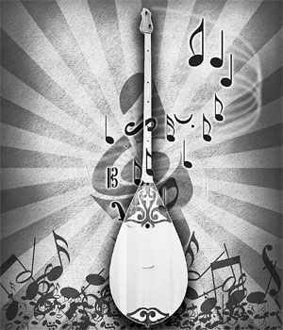

22-23 қараша
2016 жыл
Қазақстан Республикасы Тәуелсіздігінің 25 жылдығына арналған «Тәуелсіздікке арнау: Мәңгілік ел жастары жырлайды» аймақтық ақындар айтысының сценарийлік жоспары

Өткен жері: Қостанай қаласы, Е. Өмірзақов атындағы облыстық филармония
Өткен уақыты: 23.11.2016 ж., сағ.11.00-де

Сахна айтысқа сай безендірілген. Ортаға "Сарыарқа" күйімен жүргізуші шығады.
Айтыстың жүргізушісі: белгілі айтыскер, Қостанай облысының тумасы Марғұлан Оспанов.
Айтыстың өту тәртібі:
11.00-11.20 Айтыстың салтанатты ашылуы;
- Ақындар мен қазылар алқасын таныстыру;
- Құттықтау сөз;
11.20-11.30 Жеребе тарту.
11.30 - 13.30 І кезең. Ақындар айтысы - 5 жұп (10 ақын)
13.30 - 13.45 Үзіліс
13.45 - 15.30 ІІ кезең. Ақтық айналым.
15.35 - 16.10 Жеңімпаздарды марапаттау рәсімі. Құттықтау сөздер. Жалпы суретке түсу.

Айтысқа 300-ден астам көрермен келді. Ал аламанға түскен айтыскерлер саны – 10. Олар:
- Рағатов Айбар Астана қаласы
- Қайролла Хафез Арқалық қаласы
- Нұрмұхамед Байсүгіров Қарағанды облысы
- Батырлан Сағынтаев Арқалық қаласы
- Серік Қуанған Семей қаласы
- Нәрия Ақбабақызы Қостанай қаласы
- Нұрсұлтан Қасым Қостанай қаласы
- Ернұр Әуезхан Қостанай қаласы
- Бекболат Қаленов Орал қаласы
- Нұрқанат Қайрат Павлодар қаласы

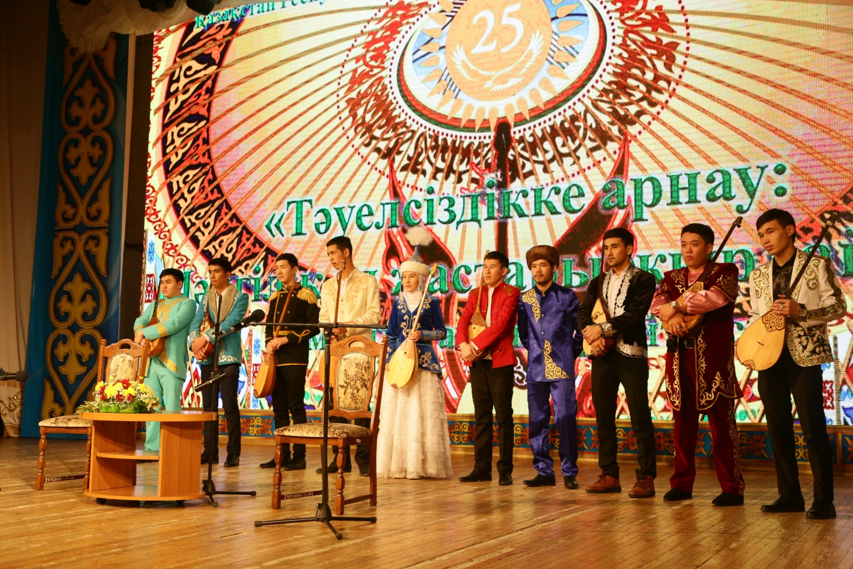

Айтысқа 5 төреші қазылық жасады. Олар:
- Қазылар алқасының төрайымы; Беркенова Әсия Әйіпқызы - Қазақстанның Халық ақыны,

- Ахметчин Ғұмар Ғарифұлы - ақын, сатирик, жазушы, Қазақстан Жазушылар Одағының мүшесі; облыстық меценаттар клубының «Қазына» сыйлығының лауреаты;

- Мұқатов Нағашыбай Оразбайұлы - ақын, Қазақстан жазушылар одағының мүшесі, ҚР мәдениет қайраткері, филология ғылымдарының кандидаты.

- Орманшина Әлпия Карбозқызы - айтыскер ақын, Қазақстан Республикасының мәдениет қайраткері, облыстық меценаттар клубының «Қазына» сыйлығының лауреаты, Қазақстандағы жас ақындардың «Ең үздік ұстазы» атағының иегері;

- Мауданов Абылай Фазылханұлы – ақын, Республикалық «Хабар.24 КZ» телеарнасының меншікті тілшісі; Халықаралық «Шабыт» фестивалінің Гран-При иегері;

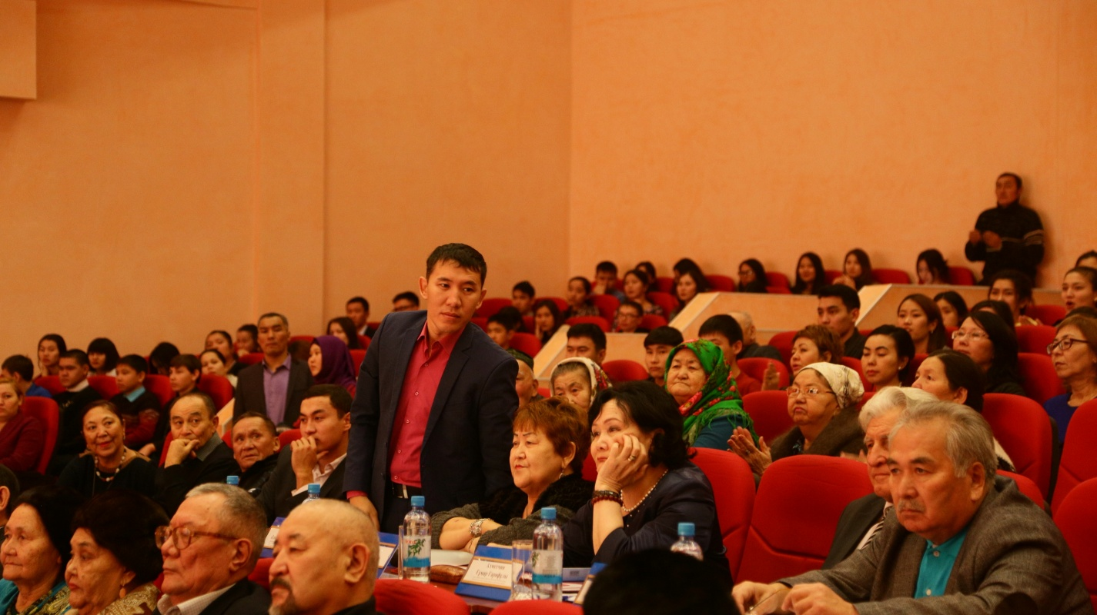

Хаттама

Қазақстан Республикасы Тәуелсіздігінің 25 жылдығына арналған «Тәуелсіздікке арнау: Мәңгілік ел жастары жырлайды» аймақтық ақындар айтысы

Шешім

Аймақтық айтысқа Қазақстан Республикасының Астана, Арқалық, Қостанай, Павлодар, Семей, Орал қалаларынан 10 ақын қатысты

Әділқазылар алқасы өзара талқылау барысында мынадай қорытынды шығарды:

Бас жүлде Нәрия Ақбабақызы

1 орын Нұрқанат Қайрат
2 орын Серік Қуанған
3 орын Батырлан Сағынтаев

Ы. Алтынсарин атындағы ақшалай жүлде иегері – Қайролла Хафез
А. Байтурсынов атындағы ақшалай жүлде иегері – Нұрмұхамед Байсүгіров
Ернұр Әуезхан, Бекболат Қаленов, Рағатов Айбар, Нұрсұлтан Қасым қатысқаны үшін ынталандыру сыйақысына ие болды

Төрайым Ә. Беркенова
Комиссия мүшелері: Ғ. Ахметчин
Н. Мұқатов
Ә. Орманшина
А. Мауданов

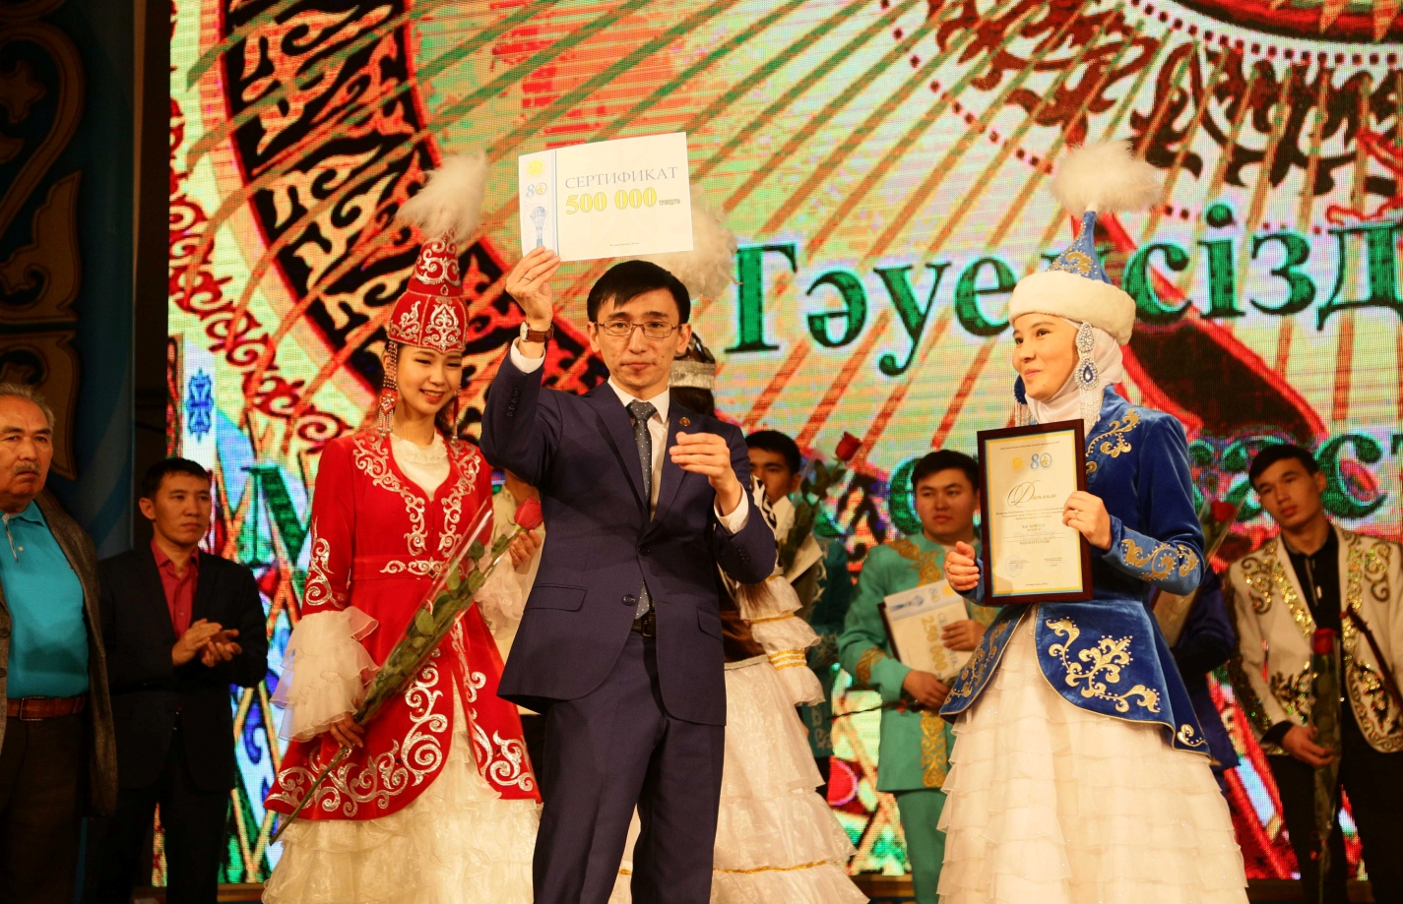

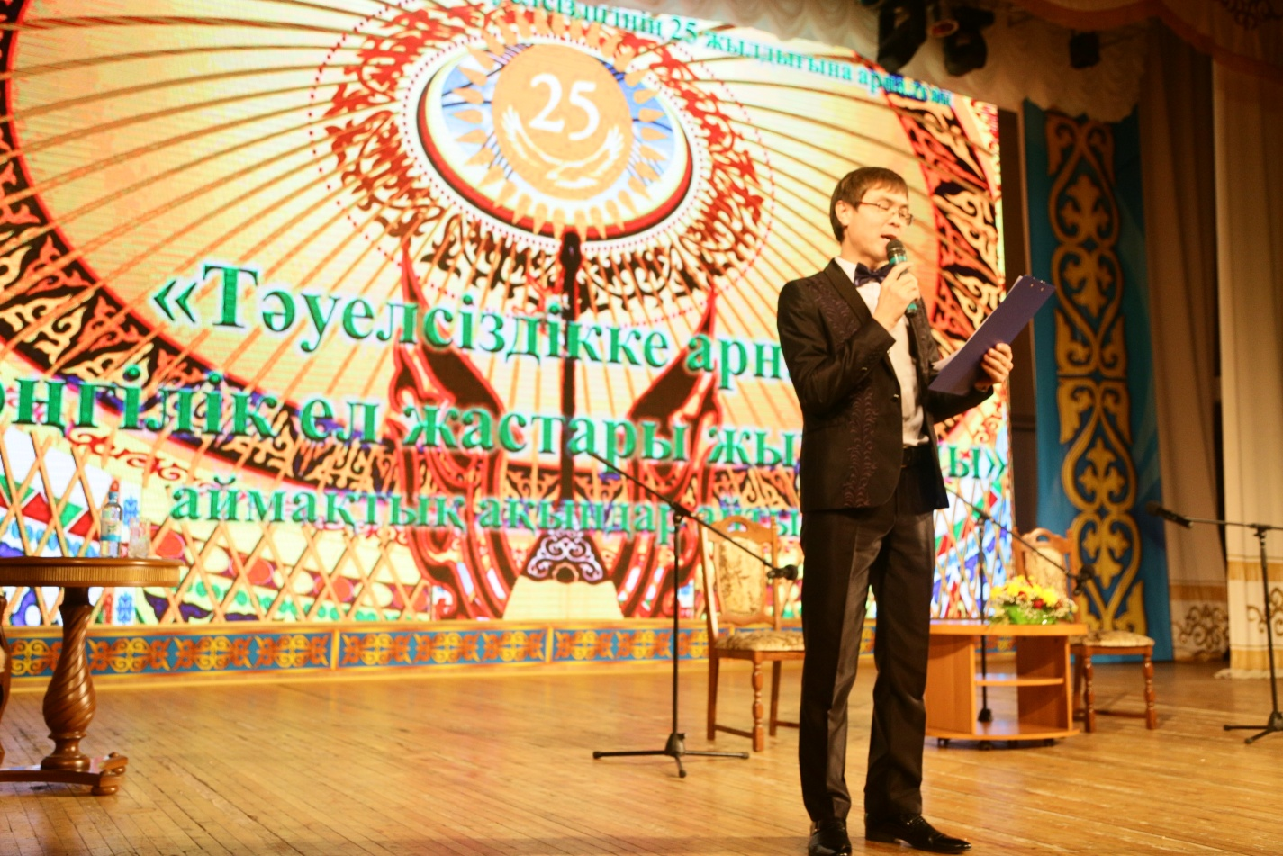

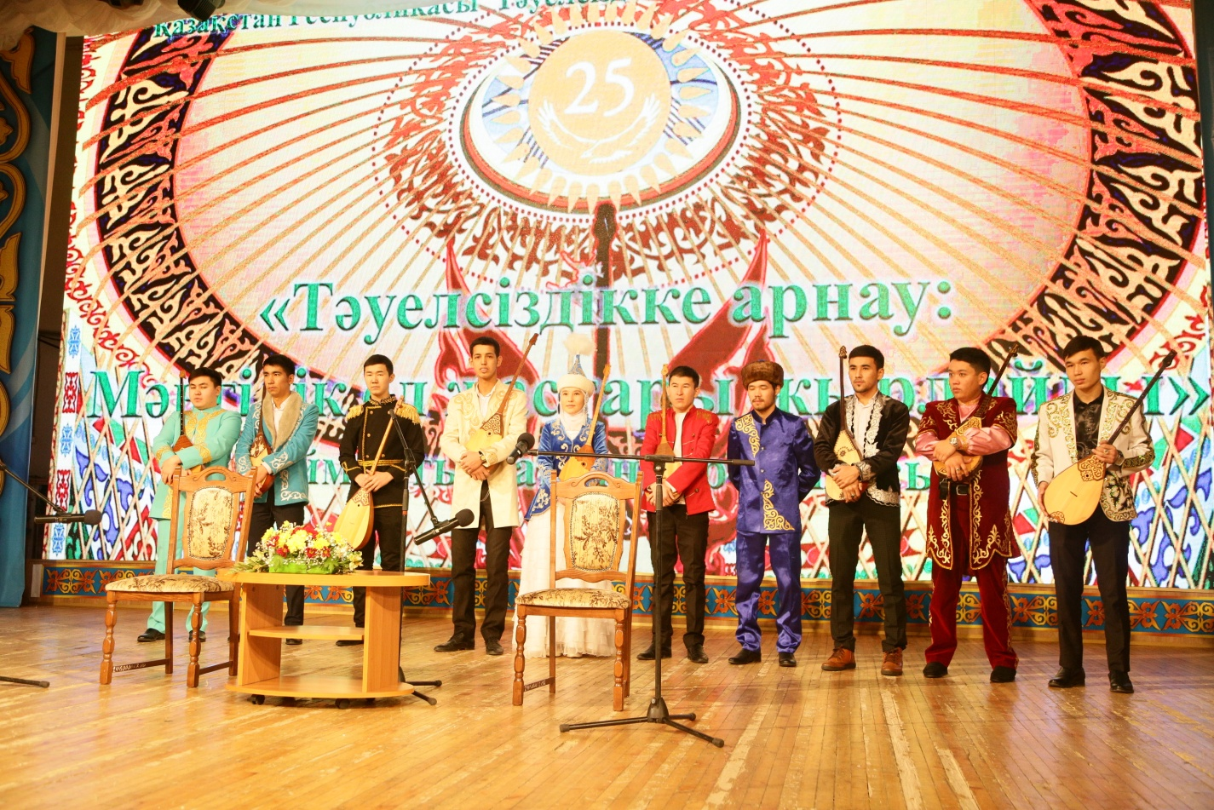

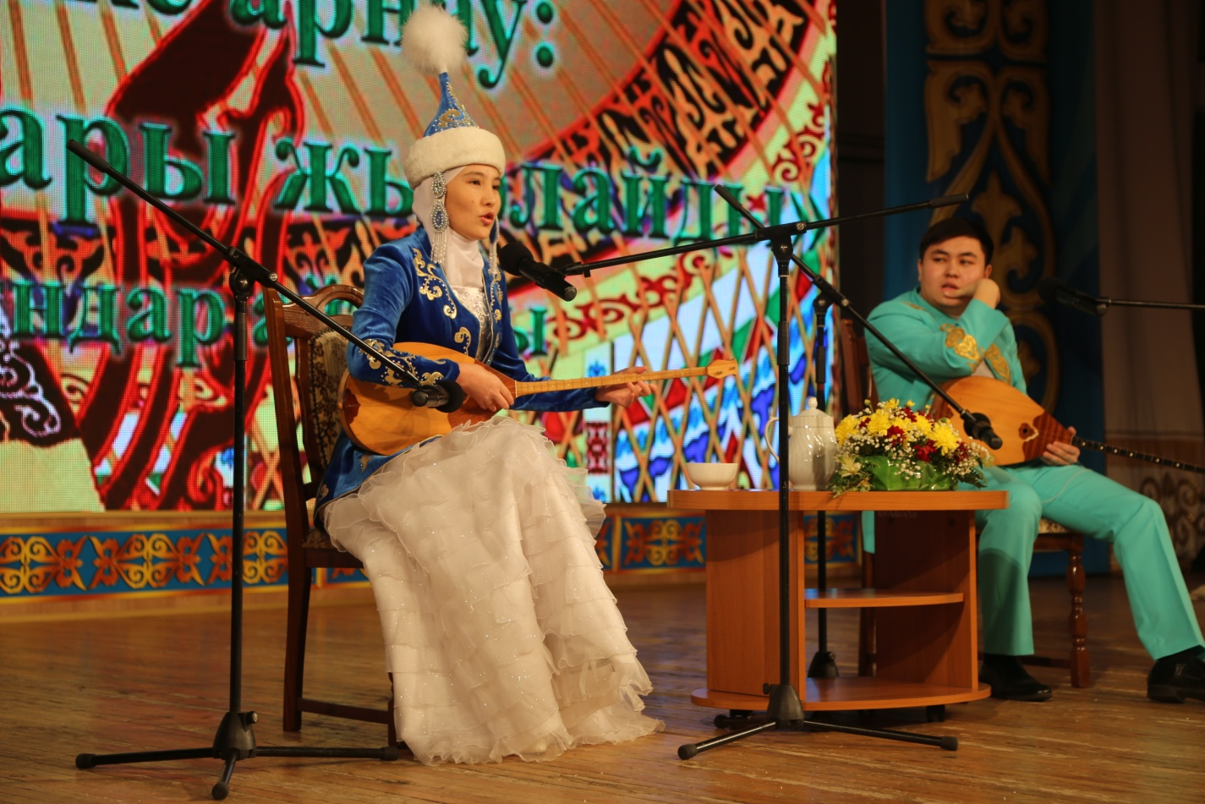

Қазақстан Республикасы Тәуелсіздігінің 25 жылдығына арналған «Тәуелсіздікке арнау: Мәңгілік ел жастары жырлайды» аймақтық ақындар айтысының
БАСПАСӨЗ ПАРАҒЫ
Өтетін жері: Қостанай қаласы, Е. Өмірзақов атындағы облыстық филармония
Өтетін уақыты: 23.11.2016 ж., сағ.11.00-де

Ұйымдастырушы: Қостанай облысы әкімдігінің Мәдениет басқармасы

Іс-шараның мақсаты:
- Қазақстанның бүгінгі жетістіктерін паш етіп, мәңгі достығымызды нығайту;
- Қазақстан Республикасының Тәуелсіздігінің 25 жылдығын мерекелеудің мәні мен бүгінгі таңдағы тарихи маңызын ашу;
-Жас ұрпақтың рухын оятып, Отанға деген сүйіспеншілігін арттыру;
- Тәуелсіздік туы астындағы ел санасындағы "Мәңгілік Ел" идеясын өркендету.

Аймақтық айтысқа Қазақстан Республикасының Астана, Арқалық, Қостанай, Павлодар, Семей, Орал қалаларынан 10 ақын қатысады.

Қазылық ету үшін облысқа, республикаға танымал белгілі ақын-жазушылар, айтыс ақтаңгерлері шақырылады.

Байланыс телефондары:
Облыстық халық шығармашылығы орталығы 8 (7142) 392-390; 392-393,
8 (7142) 392-395, е-mail: odk_yunost@mail.ru.

Қазақстан Республикасы Тәуелсіздігінің 25 жылдығына арналған «Тәуелсіздікке арнау: Мәңгілік ел жастары жырлайды» атты
аймақтық ақындар айтысының
ЕРЕЖЕСІ
Ұйымдастырушылар:
* «Қостанай облысы әкімдігінің мәдениет басқармасы» ММ;
* «Облыстық көркемөнерпаздар халық шығармашылығы орталығы» МКҚК.
Айтыстың мақсаты:
* Қазақстанның бүгінгі жетістіктерін паш етіп, мәңгі достығымызды нығайту;
* Қазақстан Республикасы Тәуелсіздігін мерекелеудің мәні мен бүгінгі таңдағы тарихи маңызын ашу;
* жас ұрпақтың рухын оятып, Отанға деген сүйіспеншілігін арттыру;
* қазақ халқының мәдениеті мен салтын, батыр бабаларымыздың ерлік істерін өскелең ұрпаққа насихаттау;
* тәуелсіздік туы астындағы ел санасында «Мәңгілік Ел» идеясын өркендету.
Өтетін орны және мерзімі:
Айтыс 2016 жылғы 22 қарашада Қостанай қаласында өтеді.
Айтыстың шарттары:
* облыстық айтыстардан оза шауып, жеңімпаз атанған ақындар ғана қатыса алады;
* айтыс екі айналымнан тұрады: І айналымға барлық ақындар қатысады;
* ІІ айналымға І айналымнан жоғары ұпай алған ақындар қатысады;
* ақындардың жас ерекшелігі 14-35-тен аспауы керек;
* ақындар жұбына берілетін уақыт 25-30 минут.
Айтыстың жалпы сипаттамасы:
* 1 кезең - аудандар мен қалаларда;
* 2 кезең - аймақтық айтыс.
Қатысушыларға қойылатын талаптар:
* айтыскер ақынның сөз тапқырлығы мен көркем ойға құралған өлеңінің әуенге үйлесімділігі, домбырада ойнау шеберлігі;
* айтыскердің берілген уақытты тиімді пайдалануы, тақырыпты аша білуі;
* қарсыласына ұтымды жауап қайтару шеберлігі;
* сахна мәдениеті мен киім үлгісінің жарасымдылығы;
* ұлтаралық, дінаралық ел татулығына шақыру.
Ұйымдастыру комитеті:
* ұйымдастыру комитеті дайындау және өткізу бойынша басшылықты жүзеге асырады, жүлделі орындардың саны мен ақшалай сыйақының мөлшерін анықтайды;
* ұйымдастыру комитеті дайындау және өткізу барысында туындайтын өзге де мәселелерді шешеді.
Қазылар алқасы:
* қазылар алқасының құрамы мәдениет және өнердің көрнекті қайраткерлерінен құралады;
* қазылар алқасының шешімі түпкілікті және қайта қарауға жатпайды;
* қазылар алқасының шешімі хаттамамен рәсімделеді және оның барлық мүшелері қол қояды;
* қазылар алқасы жүлделерді бөлуге және бермеуге құқылы;
* қазылар алқасы айтыскерлердің өнерін он балдық жүйе бойынша бағалайды;
* қазылар алқасы ақындардың сөз саптауы дұрыс емес болған жағдайда тоқтатуға құқылы.
Марапаттау:
Бас жүлде, І орын, ІІ орын, ІІІ орын және Ынталандыру сыйлықтары.
Өтініштерді тапсыру шарттары:
Қатысушы алдын-ала мына құжаттарды:
* жеке куәлік көшірмесі;
* 2 сурет 13х18 см ұлттық нақыштағы киім үлгісі;
* мекен-жайы, байланыс телефондары;
* соңғы жылдары жеткен жетістіктері туралы мағлұмат бейнероликпен қоса жолдауға тиіс.
Өтініштер 2016 жылғы 10 қарашаға дейін қабылданады. Мекен-жайы: Қостанай қаласы, Әл- Фараби көшесі, 111- А, тел.:8 (7142) 392-390; 392-393, факс;
8 (7142) 392-395; е-mail: odk_yunost@mail.ru.

Жол шығындары, тамақтану:
Жол шығындары жіберуші жақтың есебінен, жататын орны, тамағы ұйымдастырушылардың есебінен жүргізіледі.

